**SPRAWOZDANIE**

Zajęcia: Analiza Procesów Uczenia

Prowadzący: prof. dr hab. Vasyl Martsenyuk

**Laboratorium 2**

**Temat:** Procedura analitycznej hierarchizacji

**Wariant 5**

Bartłomiej Zoń, 51505

Informatyka II stopień, Zaoczne

Semester 1

1. Polecenie:

Podjąć decyzję o kupowaniu lodówki turystycznej typu elektrycznego dla klienta. Dla klienta udało się określić cztery kryteria, które powinny służyć ocenie lodówki: wydajność, jakość, styl, cena. Na podstawie względnej ważności poszczególnych kryteriów wybrać dla klienta lodówkę.

Uwzględniamy następujące dane: pojemność, waga˛, cena itp. Dane (20 lodówek) pobrać ze strony <http://www.euro.com.pl>

1. Zadanie:

Założeniem jest kupno lodówki turystycznej na podstawie jak najlepszej wydajności, następnie jakości, stylu i ceny.

W przypadku lodówki turystycznej, za wyznacznik wydajności wybrałem moc (W):

Z kolei jakości – pojemność:

Przykładowy obiekt w pliku AHP:

Rozpoczynam od wgrania odpowiednich bibliotek:

Następnie używam pliku ahp, ze wskazaniem w funkcji, że powinna być wykorzystana biblioteka ahp. Następnie wgrywam model ahp z pliku:



Po wgraniu modelu analizuje drzewo AHP poprzez użycie funkcji Calculate. Po kalkulacji, korzystam z funkcji Analyze w celu konwersji przekalkukowanego drzewa AHP na obiekty typu data.frame:

Funkcja AnalyzeTable() pozwala z kolei wyświetlić obiekt data.frame obliczeń w formie czytelnej tabeli:

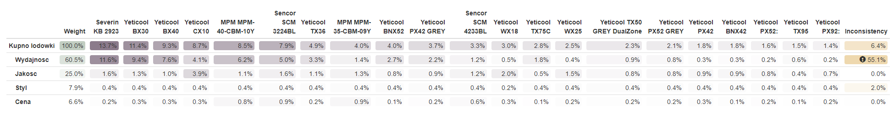

1. Link do repozytorium:

https://github.com/bartlomiej96/APU/tree/main/Lab2